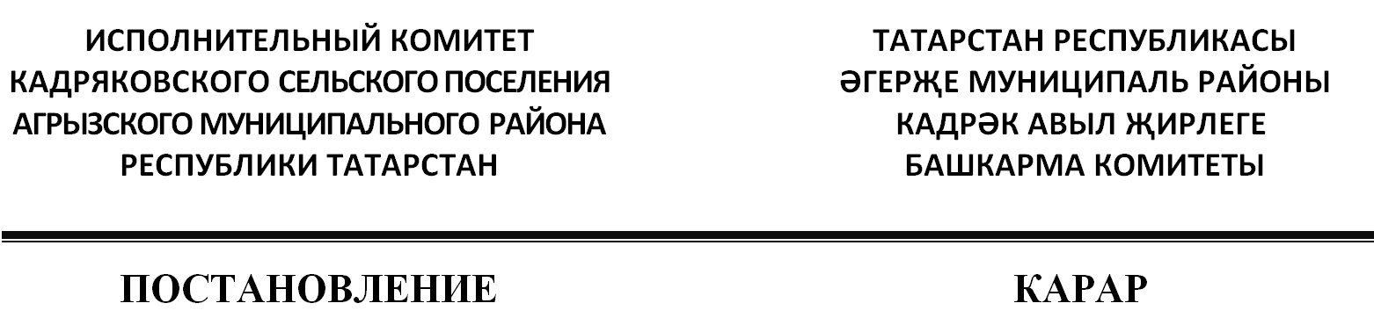

 | 07.02.2025 |  | с. Кадряково | № | 2

О внесении изменений в постановление Исполнительного комитета Кадряковского сельского поселения Агрызского муниципального района Республики Татарстан от 08.12.2017 № 12 «О перечнях специально отведенных мест и помещений для проведения встреч депутатов с избирателями, и порядке предоставления помещений»

В целях приведения муниципальных нормативно-правовых актов в соответствие с законодательством Российской Федерации, в соответствии с Федеральным законом от 06 октября 2003 года № 131-ФЗ «Об общих принципах организации местного самоуправления в Российской Федерации», Федеральным законом от 19 июня 2004 года № 54-ФЗ «О собраниях, митингах, демонстрациях, шествиях и пикетированиях», Исполнительный комитет Кадряковского сельского поселения Агрызского муниципального района Республики Татарстан ПОСТАНОВЛЯЕТ:

1. Внести в постановление Исполнительного комитета Кадряковского сельского поселения Агрызского муниципального района Республики Татарстан от 08.12.2017 № 12 «О перечнях специально отведенных мест и помещений для проведения встреч депутатов с избирателями, и порядке предоставления помещений» следующие изменения:
1) подпункт 6 пункта 6 приложения 3 после слов «медицинской помощи» дополнить словами «и санитарного обслуживания»;
2) абзац 3 пункта 5 раздела 3 после слов «общей организацией,» дополнить словами «в том числе участие нескольких лиц в таких актах пикетирования поочередно,».

2. Настоящее постановление опубликовать на официальном портале правовой информации Республики Татарстан по веб-адресу: http://pravo.tatarstan.ru и разместить на официальном сайте Агрызского муниципального района в составе портала муниципальных образований Республики Татарстан по веб-адресу: https://agryz.tatarstan.ru в информационно-телекоммуникационной сети Интернет, а также обнародовать на специальном информационном стенде, расположенном на территории органов местного самоуправления Кадряковского сельского поселения Агрызского муниципального района Республики Татарстан.
3. Контроль за исполнением настоящего постановления оставляю за собой.

Руководитель Исполнительного комитета Кадряковского сельского поселения
Агрызского муниципального района
Республики Татарстан А.А. Михайлов

